INDICAÇÃO nº

INDICAÇÃO PARA MEDIDAS DE MANUTENÇÃO (SERVIÇO DE TAPA-BURACO NA RUA T DOIS – BAIRRO FAROLÂNDIA)

Senhor Presidente:

Considerando as condições indesejáveis em que se encontra a Rua T Dois, Conjunto Augusto Franco, Bairro Farolândia, CEP: 49030-640, provocando inúmeros transtornos para os moradores, como também para as pessoas que ali transitam.

Observando que a referida situação prejudica os moradores e transeuntes do citado logradouro,

E entendendo que é dever do Poder Legislativo Municipal fiscalizar e propor melhorias que beneficiem a sociedade,

Indico à Mesa que, na forma Regimental e depois de ouvido o Plenário, sejam solicitadas ao Senhor Antônio Ferrari, Secretário Municipal da Infraestrutura, providências para a melhoria da via citada.

Palácio Graccho Cardoso, Aracaju, 19 de abril de 2024.

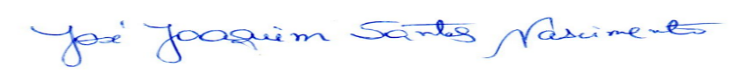
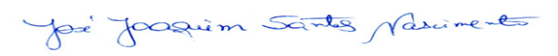
JOAQUIM DA JANELINHA,
Vereador.

